"אף אלקטרוני" לאבחון סרטן

הייתם מאמינים שבטכניון מפתחים אף מלאכותי ("אף אלקטרוני") אשר יוכל לאבחן את מחלת הסרטן בשלביה המוקדמים, ובכך להגדיל משמעותית את סיכויי הריפוי מהמחלה? חשוב לאבחן את מחלת הסרטן, ובמרבית המקרים, האבחון המוקדם מעלה במידה ניכרת את אחוזי הריפוי מהמחלה. בעת התפתחות גידול סרטני נוצרים חומרים אשר מופרשים למחזור הדם או נפלטים בתהליך הנשימה. האף המלאכותי הוא מכשיר חדשני, פשוט וזול יחסית, לגילוי ביו-סמנים סרטניים נדיפים בריכוזים נמוכים. מהם ביו-סמנים סרטניים? אלו הן תרכובות נדיפות, המיוצרות על ידי תאים סרטניים אך לא על ידי תאים בריאים, ויכולות לשמש סימן לכך שהאדם לוקה בסרטן. יתרה מזאת, סוגי סרטן שונים מייצרים תרכובות שונות, כך שניתן גם לאבחן את סוג הסרטן ממנו סובל החולה. תרכובות אלה עשויות להימצא בדם, בשתן או באוויר שהנבדק נושף. שימוש באף המלאכותי מאפשר לאבחן מחלות סרטן באמצעות דגימות נשימה (למשל על ידי נשיפה אל תוך המכשיר באמצעות צינור דק המחובר בקצהו) והתוצאה תוצג באופן מידי על צג המכשיר.
כיצד פועל החיישן החדש, המכונה "אף אלקטרוני"? המכשיר מבוסס על חלקיקי זהב זעירים המכוסים בשכבות של תרכובות אורגניות מסוגים שונים. השכבה האורגנית מהווה מצע אליו נקשרים באופן ייחודי הביו-סמנים הנפלטים מהגידול הסרטני, ואילו חלקיקי הזהב משמשים להמרת הקשרים הנוצרים לאותות חשמליים הניתנים למדידה. בשל גודלם הזעיר, מסוגלים חלקיקי ה"אף האלקטרוני" לספוח כמויות גדולות יותר של חומרים ליחידת שטח וכך מקנים למכשיר את רגישותו הגדולה, כלומר את יכולתו לחוש בריכוזים מאד נמוכים של ביו-סמנים.
ה"אף האלקטרוני" הראה יכולת אבחנה מצוינת בין חומרים קוטביים וחומרים לא קוטביים, לפי מסתם המולרית או לפי עוצמת הקישור של מולקולות החומר לבין מולקולות אורגניות בחיישן. כמו כן, ידוע שככל שחומר קוטבי יותר עוצמת הקישור למולקולות האורגניות בחיישן גדולה יותר. קשר זה מומר לאות חשמלי חזק יותר אשר לפיו, בין היתר, ניתן לדעת מהו החומר שנקשר לחיישן. כמו כן, ככל שריכוז החומר הנבדק (הביו-סמן) גבוה יותר כך תהיה עוצמת האות החשמלי המתקבל גדולה יותר.
ה"אף האלקטרוני", המדמה את האף האנושי, עשוי לשנות את הטיפול במחלת הסרטן היתרון החשוב ביותר של השיטה הוא בכך שהיא תאפשר את אבחון המחלה בשלב מוקדם, עוד לפני שהגידול יתחיל להתפשט, כך שיהיה אפשר לטפל בה מיד ולחסל אותה בעודה באיבה. כיום, על אף כל השיטות המשוכללות הקיימות, גילוי הסרטן אפשרי רק כשהמחלה נמצאת בשלבים מתקדמים.

שאלות
- על פי המאמר, למכשיר המכונה "אף אלקטרוני" יתרונות אחדים על פני שיטות אבחון סרטן הקיימות כיום. מנו שלושה יתרונות שיש למכשיר החדש באבחון של מחלת הסרטן.
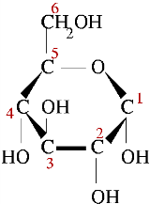
- מערכות זיהוי חומרים מבוססות לרוב על כך שהחומר הנבדק יוצר קשרים בין מולקולאריים, כגון קשרי מימן או אינטראקציות ואן דר ואלס בין מולקולות החומר הנבדק לבין מולקולות אחרות הנמצאות בחיישן (מערכת הזיהוי). לפניכם שלושה חומרים הנמצאים בתערובת אחידה בדם החולה:
גלוקוז: מים: H₂O אלכוהול: CH₂CH₂OH

- הסבירו, במושגים של מבנה וקישור, מדוע שלושת החומרים הנ"ל יוצרים תערובת אחידה.
- לפניכם תיאור של ארבע מערכות שונות של חיישנים (מערכות זיהוי). איזו מהן היא המתאימה ביותר למדידת ריכוז האלכוהול בדגימה? נמקו קביעתכם.
- מערכת חיישנים המבוססת על מדידת המוליכות החשמלית של התערובת.
- מערכת חיישנים המבוססת על יכולתו של אחד מחומרי התערובת ליצור קשרי מימן על מולקולה אחרת בחיישן.
- מערכת המבוססת על אבחנה בין מולקולות קוטביות ללא קוטביות.
- מערכת המבוססת על מדידת המסה המולרית של החומר הנבדק.
- תפקיד חלקיקי הזהב ב"אף האלקטרוני" הוא המרת הקשרים כימיים, הנוצרים בין הביו-סמנים לחיישן, לאותות חשמליים.
- תארו חלקיקי זהב ברמה המיקרוסקופית.
- הסבירו מדוע זהב מוליך זרם חשמלי.

- לפניכם טבלה ובה מספר חומרים, אשר ביניהם יכול להבחין ה"אף האלקטרוני":

שם החומר | נוסחה מבנה מקוצרת | קוטביות
בוטאן
אוקטאן | 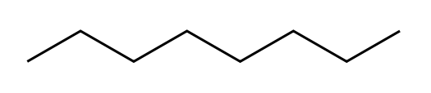
בוטאנול | 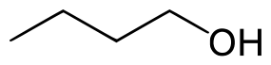
איזואוקטאן | 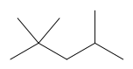
הקסאן | 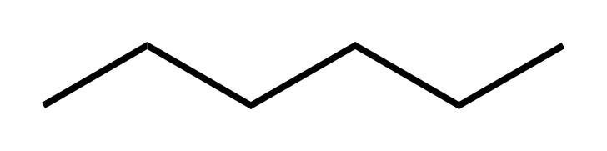
אתיל אצטאט | 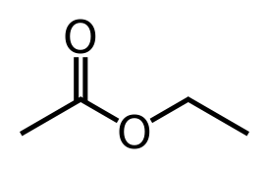
בוטאן תיול | 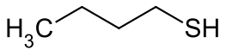

א. ציינו בטבלה עבור כל אחד מהחומרים האם הוא קוטבי או לא קוטבי.
ב. לגבי החומרים הקוטביים – הציעו דרך לפיה ניתן להבחין ביניהם. בססו תשובתכם על המידע הנתון בקטע ועל מבנה המולקולה.
שאלת אתגר (רשות):
- בשיטות הקיימות כיום יש צורך לרכז את הדגימות הנלקחות מהחולה.
- מדוע, לדעתכם, יש צורך לרכז את הדגימות הנלקחות מהחולה?

- קיימות שיטות שונות בהן ניתן לרכז את הדגימה הנלקחת מהחולה, שלוש מהן מוצגות לפניכם:
- הקטנת נפח הדגימה על ידי הפעלת לחץ.
- הקטנת נפח הדגימה על ידי הקטנת נפח הממס, למשל על ידי אידוי.
- שימוש בחומר כימי הנקשר לביו-סמן ומוציא אותו מהתמיסה.
- השיטה הראשונה מתאימה לריכוז דגימות אויר נשוף אך לא לריכוז דגימת שתן או דגימת דם. הסבירו מדוע.

- לריכוז דגימה נוזלית, כגון דגימת שתן, ניתן להשתמש בשתיים מהשיטות המוצעות. איזו מהם יותר מתאימה לריכוז ביו-סמן, אשר טמפרטורת הרתיחה שלו נמוכה מזו של המים? הסבירו.

